УНИВЕРСИТЕТ ИТМО
Факультет прикладной информатики
Направление подготовки 09.03.03 Прикладная информатика
Образовательная программа «Мобильные и сетевые технологии»
Дисциплина «Проектная деятельность»

ОТЧЕТ по
лабораторной работе 3
«Разработка стайлгайда на разработку и оформление документации »

Проектная документация

Выполнили:
Дедкова Анастасия К3440
Генне Константин K3440
Маракулин Андрей К3441
Преподаватель:
Валитова Ю.О.,
к.п.н, доцент ФПИн
Санкт-Петербург, 2026 г.
ВВЕДЕНИЕ
Цель работы: освоить полный цикл работы с документацией по методологии Docs as Code на примере создания руководства по стилю для программного продукта.
В качестве объекта выбран Telegram-бот MenshikovAI. Проект подходит для разработки стайлгайда, поскольку содержит пользовательские сценарии, техническое описание, данные и материалы для разработчиков. Стайлгайд предназначен не для программного кода и не для пользовательской документации, а для документов, сопровождающих разработку и поддержку проекта: README, инструкции по установке и запуску, описания конфигурации, архитектуры, данных и тестирования.
Практическая часть оформлена как отдельный проект `style-guide-project` на базе MkDocs. Для контроля качества Markdown предусмотрен линтинг, а для проверки и публикации документации подготовлен workflow GitHub Actions. Отдельно предусмотрен процесс изменения стайлгайда через ветку и Pull Request.

1 Изучение теории по разработке стайлгайдов
В рамках подготовки к разработке собственного руководства по стилю были дополнительно изучены два известных руководства: Google Developer Documentation Style Guide и Microsoft Writing Style Guide.
Google Developer Documentation Style Guide ориентирован на единообразное оформление технической документации. В нем отдельно регулируются тон и содержание, язык и грамматика, форматирование, списки, код, ссылки и изображения. Среди ключевых рекомендаций используются активный залог, обращение ко второму лицу, sentence case для заголовков, нумерованные списки для последовательностей действий, маркированные списки для независимых элементов и специальное оформление фрагментов кода. Также подчеркивается необходимость понятных текстов ссылок и доступности документации. Эти подходы были использованы при формировании общих правил стайлгайда MenshikovAI: для заголовков, списков, команд, блоков кода и структуры инструкций.
Microsoft Writing Style Guide также ориентирован на технические тексты и рекомендует ясный, краткий и понятный стиль. В руководстве акцентируется использование активного залога, простых формулировок, последовательной терминологии и коротких инструкций. Microsoft отдельно рекомендует использовать одно и то же слово для одного и того же понятия, избегать лишнего жаргона и формулировать технические инструкции так, чтобы основное действие было сразу понятно читателю. Эти рекомендации были учтены в правилах MenshikovAI, связанных с единообразием названий компонентов, краткостью абзацев и формулировкой основных действий.
Таким образом, при разработке стайлгайда MenshikovAI использовался не один источник правил, а сочетание общих рекомендаций по технической документации и требований, связанных со структурой конкретного проекта.

2 Ответы на вопросы

2.1 Необходимость использования стайлгайдов
Стайлгайд нужен тогда, когда документацию создают несколько авторов, она развивается длительное время или используется как часть программного продукта. В таких условиях без зафиксированных правил постепенно появляются разные варианты терминов, заголовков, списков, команд и структуры инструкций. Пользователю приходится заново привыкать к каждому документу, а авторам сложнее проверять изменения.
При этом отдельный большой стайлгайд не обязателен для любого текста. Для небольшого единожды создаваемого документа достаточно общих редакционных договоренностей. Необходимость формального руководства возрастает вместе с количеством документов, участников и повторяющихся задач. Для MenshikovAI стайлгайд оправдан, поскольку проект содержит пользовательские и технические материалы, а работа выполняется командой.

2.2 Использование стайлгайда при разработке документации
Стайлгайд можно использовать как общий набор критериев перед публикацией документа и во время ревью Pull Request. Автор заранее знает, как называть компоненты, оформлять команды, строить пошаговые инструкции и выделять предупреждения. Reviewer проверяет изменения не по личным предпочтениям, а по заранее зафиксированным правилам.
Например, для MenshikovAI стайлгайд задает единый порядок описания установки и запуска, конфигурации, архитектуры, данных и тестирования. Правила фиксируют названия компонентов, формат команд, оформление JSON-примеров, требования к описанию секретов и структуру технического README.

2.3 Использование искусственного интеллекта при разработке стайлгайда
Искусственный интеллект может ускорять подготовку стайлгайда на этапах анализа и проверки. Модель можно использовать для поиска повторяющихся различий в документах, группировки типовых ошибок, предложения структуры правил и генерации примеров «до» и «после». Кроме того, ИИ можно применять как дополнительный редактор, который проверяет новый текст на соответствие уже сформулированным требованиям.
При этом итоговые правила должны приниматься авторами проекта. ИИ не знает все организационные договоренности и может предложить правило, которое противоречит реальной практике команды. Поэтому сгенерированные рекомендации необходимо проверять на существующей документации и фиксировать только после ручного согласования.

3 Определение объекта стайлгайда
Объектом выбран комплект технической документации Telegram-бота MenshikovAI. Бот предназначен для интерактивного знакомства пользователей с личностью А. Д. Меншикова, эпохой Петра I и городскими локациями Санкт-Петербурга. Пользователь может отправлять текстовые сообщения, получать ответы в стилистике исторической персоны и выбирать категории локаций через меню.
Стайлгайд применяется только к технической документации проекта. В рамках лабораторной рассматриваются разделы «О проекте», «Установка и запуск», «Конфигурация», «Архитектура и компоненты», «Данные» и «Тестирование». Пользовательское руководство в область применения не включается, поскольку в исходном проекте отдельной пользовательской документации не было предусмотрено.

4 Разработка стайлгайда

4.1 Определение структуры правил
Сначала были определены вопросы, которые должны одинаково решаться во всех документах. Для каждого раздела документации отдельно определено, что в нем должно быть, в каком порядке представлять сведения и как оформлять типовые элементы. Соответствие структуры документации и стайлгайда представлено в таблице 1.
Таблица 1 – Соответствие структуры документации и стайлгайда
Раздел технической документации | Что регулирует стайлгайд | Основные требования
О проекте | Как представить назначение и возможности | Полное название проекта, назначение, список функций, отсутствие рекламных оценок
Установка и запуск | Как описать подготовку окружения и запуск | Предварительные требования, последовательные шаги установки и запуска, блоки команд для установки, ожидаемый результат
Конфигурация | Как документировать параметры и секреты | Назначение параметров, формат значений, запрет публикации реальных токенов
Архитектура и компоненты | Как описывать устройство проекта | Общая схема, единые названия компонентов, ответственность модулей, подписи к диаграммам
Данные | Как документировать датасеты и JSON | Назначение файлов, описание полей, примеры JSON, версия данных
Тестирование | Как фиксировать проверки | Условия, входные данные, ожидаемый и фактический результат, ограничения
Доступность текста (отдельный Pull Request) | Какие сквозные требования применять ко всем разделам | Иерархия заголовков, осмысленные ссылки, текстовые альтернативы, ясность формулировок
Раздел технической документации | Что регулирует стайлгайд | Основные требования

4.2 Формулирование правил
На основе выбранной структуры сформулированы правила для каждого раздела технической документации. Раздел «О проекте» задает порядок описания назначения и функций; «Установка и запуск» – требования к окружению, командам и ожидаемому результату; «Конфигурация» – правила описания параметров и секретов; «Архитектура и компоненты» – правила описания модулей и схем; «Данные» – оформление структуры JSON и наборов данных; «Тестирование» – фиксацию условий, сценариев и результатов проверки.
Структура технического документа должна следовать утвержденному порядку разделов («О проекте», «Установка и запуск», «Конфигурация», «Архитектура и компоненты», «Данные», «Тестирование»):
– в разделе «О проекте» сначала указываются назначение MenshikovAI и его основные функции, без рекламных оценок,
– в разделе «Установка и запуск» действия оформляются последовательно, команды выносятся в блоки bash, а после шагов указывается ожидаемый результат,
– в разделе «Конфигурация» для каждого параметра указываются назначение и формат, реальные токены и другие секреты в документации не публикуются,
– в разделе «Архитектура и компоненты» используются единые названия модулей, а описание строится от общей схемы к отдельным компонентам,
– в разделе «Данные» структура файлов поясняется на примерах, а фрагменты JSON оформляются отдельными блоками json,
– в разделе «Тестирование» отдельно фиксируются процедура проверки, входные данные, ожидаемое поведение и фактический результат,
– общие требования доступности текста применяются ко всем разделам и добавляются отдельным Pull Request согласно пункту 11 задания.
Полная формулировка правил для каждого раздела зафиксирована в пункте 4.4.

4.3 Определение структуры стайлгайда
Стайлгайд разбит на разделы, совпадающие со структурой технической документации MenshikovAI. В MkDocs используются разделы «О проекте», «Установка и запуск», «Конфигурация», «Архитектура и компоненты», «Данные» и «Тестирование». Дополнительный сквозной раздел «Доступность текста» добавляется через отдельный Pull Request по требованию задания. Состав разделов приведен в таблице 2.
Таблица 2 – Разделы стайлгайда в MkDocs
Файл | Соответствующий раздел документации
index.md | Назначение стайлгайда и утвержденная структура технической документации
about-project.md | О проекте
installation.md | Установка и запуск
configuration.md | Конфигурация
architecture.md | Архитектура и компоненты
data.md | Данные
testing.md | Тестирование
accessibility.md | Доступность текста, добавляемая отдельным Pull Request

4.4 Фиксация правил в выбранной структуре

4.4.1 О проекте
Раздел «О проекте» должен кратко объяснять, что представляет собой MenshikovAI, для чего создан проект и какие основные функции он выполняет. Правила оформления раздела:
1) В первом абзаце необходимо использовать полное название «Telegram-бот MenshikovAI»;
2) После первого упоминания допускается использовать сокращенное название «MenshikovAI». Не следует без необходимости чередовать слова «бот», «приложение» и «система» как равнозначные обозначения одного объекта.;
3) Описание необходимо начинать с назначения проекта, а затем переходить к его основным функциям;
4) Основные функции рекомендуется оформлять маркированным списком, если перечисление содержит несколько самостоятельных возможностей;
5) Следует использовать нейтральный технический стиль. Не допускаются рекламные формулировки, например «уникальный», «лучший», «инновационный» или «очень удобный»;
6) Необходимо описывать только фактически реализованные возможности проекта;
7) Если упоминаются используемые технологии, необходимо называть их конкретно и без лишнего перечисления второстепенных инструментов;
8) Краткое описание проекта не должно содержать подробностей установки, конфигурации или внутренней архитектуры. Эти сведения необходимо размещать в соответствующих разделах;
Пример корректной формулировки: «MenshikovAI – Telegram-бот для интерактивного знакомства с эпохой Петра I, личностью А. Д. Меншикова и историко-культурными локациями Санкт-Петербурга».

4.4.2 Установка и запуск
Раздел «Установка и запуск» должен содержать все сведения, необходимые для подготовки окружения, установки зависимостей и запуска проекта. Правила оформления раздела:
1) В начале раздела необходимо перечислить предварительные требования к окружению, например версию Python и необходимые программные средства.
2) Действия пользователя должны описываться в том порядке, в котором они выполняются.
3) Последовательные действия необходимо оформлять нумерованным списком.
4) Команды командной строки необходимо помещать в отдельные блоки кода.
5) Для команд терминала следует использовать обозначение языка bash.
6) В одном блоке команд следует размещать только связанные действия.
7) Перед командой необходимо кратко объяснить ее назначение, если оно не очевидно из контекста.
8) После выполнения значимого действия необходимо указывать ожидаемый результат.
9) Нельзя включать в документацию реальные токены, пароли, ключи API и другие секретные значения.
10) Если для запуска требуется конфигурационный файл или переменная окружения, необходимо сослаться на раздел «Конфигурация».
11) Если команда зависит от текущего каталога, это необходимо явно указать.
12) Не следует включать в инструкцию действия, которые не требуются для стандартного запуска проекта.
Пример последовательности:
1. Установить зависимости проекта.
2. Настроить необходимые параметры конфигурации.
3. Запустить основной модуль проекта.
4. Проверить, что бот начал принимать сообщения через Telegram Bot API.

4.4.3 Конфигурация
Раздел «Конфигурация» должен описывать параметры, которые необходимо задать перед запуском проекта, их назначение и правила безопасного хранения. Правила оформления раздела:
1) Для каждого параметра необходимо указывать его точное имя.
2) Для каждого параметра необходимо объяснять его назначение.
3) При необходимости следует указывать допустимый формат значения.
4) Для обязательных и необязательных параметров необходимо явно указывать их статус.
5) Если у параметра существует значение по умолчанию, его необходимо указать.
6) Реальные секретные значения не должны публиковаться в документации.
7) В примерах следует использовать условные значения, например `YOUR_TELEGRAM_BOT_TOKEN`.
8) Необходимо указывать, где хранится параметр: в переменной окружения, конфигурационном файле или другом месте.
9) При описании секретных параметров необходимо отдельно указать, что файл или значение не должно попадать в публичный репозиторий.
10) Если изменение параметра влияет на поведение системы, это необходимо кратко описать.
11) Параметры следует группировать по назначению, если их количество становится значительным.
12) Не следует дублировать полное описание одного и того же параметра в нескольких разделах документации.

4.4.4 Архитектура и компоненты
Раздел «Архитектура и компоненты» должен описывать внутреннюю организацию MenshikovAI, основные модули и связи между ними. Правила оформления раздела:
1) Описание необходимо начинать с общей схемы системы, а затем переходить к отдельным компонентам.
2) Для одного компонента необходимо использовать одно и то же название во всей документации.
3) Названия модулей, классов, файлов и технических сущностей должны совпадать с фактическими названиями в проекте.
4) Для каждого значимого компонента необходимо кратко указывать его назначение.
5) Если компонент взаимодействует с другими частями системы, необходимо описывать направление такого взаимодействия.
6) Архитектурное описание не должно превращаться в построчный разбор программного кода.
7) Следует отделять описание пользовательского сценария от описания внутренней архитектуры.
8) Если используется диаграмма, текст должен содержать краткое пояснение ее назначения.
9) Диаграмма не должна быть единственным источником обязательной информации.
10) После диаграммы рекомендуется кратко описать основные связи, показанные на ней.
11) При описании внешних зависимостей необходимо указывать их роль в системе.
12) Если архитектура изменяется, необходимо обновлять не только схему, но и связанное текстовое описание.
Для MenshikovAI к основным компонентам относятся Telegram-интерфейс, логика бота, модуль классификации интентов, модуль векторизации, набор данных и хранилище материалов.

4.4.5 Данные
Раздел «Данные» должен описывать структуру используемых файлов, наборов данных и правила работы с ними. Правила оформления раздела:
1) Перед примером файла необходимо объяснить его назначение.
2) Необходимо указывать формат данных.
3) Если используется JSON, примеры необходимо оформлять в отдельных блоках кода с обозначением языка json.
4) Перед примером структуры необходимо объяснять назначение основных полей.
5) Не следует публиковать большие фрагменты реальных данных, если для объяснения достаточно сокращенного примера.
6) В сокращенном примере необходимо сохранять фактическую структуру исходного файла.
7) Если поле является обязательным, это необходимо указать.
8) Если поле допускает несколько типов значений или вариантов заполнения, это необходимо описать.
9) Для наборов данных следует указывать, для какой части системы они используются.
10) Необходимо отделять описание структуры данных от описания алгоритма их обработки.
11) Если данные редактируются вручную, необходимо описать основные ограничения, которые нужно соблюдать при добавлении новых записей.
12) Нельзя включать в примеры секретные данные, персональные данные или технические идентификаторы, публикация которых не требуется.
Для MenshikovAI отдельно следует описывать структуру набора интентов и структуру данных о городских локациях.

4.4.6 Тестирование
Раздел «Тестирование» должен описывать, что именно проверялось, при каких условиях проводилась проверка и какой результат был получен. Правила оформления раздела:
1) Необходимо отделять процедуру проверки от ее результата.
2) Для каждого теста следует указывать проверяемую функцию или сценарий.
3) При необходимости необходимо указывать входные данные.
4) Следует указывать ожидаемый результат.
5) После выполнения проверки необходимо фиксировать фактический результат.
6) Нельзя писать, что функция работает корректно, если фактическая проверка не проводилась.
7) Если обнаружена ошибка, необходимо кратко описать проявление проблемы.
8) Если ошибка была исправлена, следует указать, что была проведена повторная проверка.
9) Для нескольких однотипных проверок допускается использовать таблицу.
10) Метрики необходимо приводить только при наличии фактического расчета.
11) Если показатель получен на конкретной выборке, необходимо указывать это в тексте.
12) Не следует использовать оценочные формулировки вроде «отличный результат» без критерия, по которому сделана такая оценка.
13) Для проверки пользовательских сценариев необходимо описывать последовательность действий и ожидаемое поведение системы.
14) Для автоматизированных проверок необходимо указывать используемый инструмент или команду запуска.
15) Если часть функциональности не тестировалась, это следует явно обозначить, а не считать ее автоматически проверенной.

4.4.7 Общие правила оформления технической документации
Помимо требований к содержанию отдельных разделов, для всей технической документации MenshikovAI устанавливаются единые правила языка и оформления.
Заголовки:
1) Заголовки оформляются в стиле sentence case: с прописной буквы пишется первое слово и собственные имена.
2) В конце заголовка точка не ставится.
3) Не допускается пропуск уровней заголовков. После заголовка первого уровня используется второй уровень, после второго – третий.
4) Заголовок должен кратко и однозначно описывать содержание раздела.
5) Для одинаковых типов разделов необходимо использовать одинаковые формулировки заголовков.
Списки:
1) Нумерованные списки используются только для последовательности действий, где порядок имеет значение.
2) Маркированные списки используются для независимых элементов, характеристик и перечислений.
3) Элементы одного списка должны иметь одинаковую грамматическую структуру.
4) Не следует смешивать полные предложения и отдельные словосочетания внутри одного списка без необходимости.
Команды и код:
1) Команды терминала оформляются отдельными блоками кода с указанием языка bash.
2) JSON-фрагменты оформляются блоками с указанием языка json.
3) YAML-конфигурации оформляются блоками с указанием языка yaml.
4) Python-код оформляется блоками с указанием языка python.
5) Короткие имена файлов, каталогов, параметров, команд и переменных внутри текста оформляются как inline code.
6) В блоках кода не следует использовать реальные токены, пароли или другие секретные значения.
Терминология:
1) Для одного объекта во всей документации используется одно и то же название.
2) Полное название «Telegram-бот MenshikovAI» используется при первом упоминании. Далее допускается название «MenshikovAI».
3) Названия библиотек, технологий, классов, файлов и параметров пишутся в соответствии с их официальным или фактическим написанием.
4) Не допускается произвольное чередование терминов «модель», «классификатор», «ML-модуль» для обозначения одного компонента, если это может создавать неоднозначность.
5) Сокращение расшифровывается при первом употреблении, если оно не является очевидным для целевой аудитории.
Стиль изложения:
1) Предпочтительно использовать активный залог и явно указывать исполнителя действия.
2) Инструкции формулируются через действие: «Установите зависимости», «Запустите модуль», «Добавьте раздел».
3) Следует избегать неопределенных выражений: «как обычно», «при необходимости», «если все хорошо», «стандартным способом».
4) Если действие зависит от условия, условие указывается перед инструкцией.
5) Один абзац должен раскрывать одну основную мысль.
6) Текст должен быть технически точным и не содержать рекламных характеристик.
Ссылки и изображения:
1) Текст ссылки должен описывать назначение перехода. Не используются формулировки «нажмите сюда» и «по этой ссылке» без пояснения.
2) Перед изображением необходимо объяснить, что на нем показано и зачем оно приводится.
3) Изображение не должно быть единственным источником обязательной информации.
4) Для изображений на сайте MkDocs необходимо добавлять альтернативное текстовое описание.
Единообразие:
1) Структура технической документации должна соответствовать структуре стайлгайда.
2) Один и тот же раздел во всех документах должен называться одинаково.
3) Для раздела «О проекте» используется файл `about-project.md`.
4) Для раздела «Установка и запуск» используется файл `installation.md`.
5) Для раздела «Конфигурация» используется файл `configuration.md`.
6) Для раздела «Архитектура и компоненты» используется файл `architecture.md`.
7) Для раздела «Данные» используется файл `data.md`.
8) Для раздела «Тестирование» используется файл `testing.md`.
9) Изменение имени файла, термина или структуры должно быть отражено во всех связанных разделах документации и в конфигурации `mkdocs.yml`.

5 Тестирование разработанного стайлгайда
Для проверки разработанного стайлгайда был выбран фрагмент технической документации MenshikovAI, описывающий установку и запуск проекта. Исходный вариант содержал типичные проблемы, которые должен предотвращать разработанный набор правил: отсутствие четкой структуры действий, смешение текста и команд, неуказанные требования к окружению и неявное описание ожидаемого результата.
Исходный фрагмент:
«Для запуска нужно установить зависимости. Потом необходимо добавить токен и запустить файл бота. Если все хорошо, бот будет работать. Python должен быть установлен заранее. Зависимости ставятся через pip install -r requirements.txt.»
При проверке исходного варианта были обнаружены следующие нарушения стайлгайда:
– предварительные требования приведены после основной инструкции;
– последовательность действий не оформлена нумерованным списком;
– команда установки зависимостей не выделена как команда терминала;
– не указано, где и каким образом задается токен;
– ожидаемый результат запуска описан неопределенно;
– используется формулировка «если все хорошо», которая не позволяет проверить результат объективно.
После применения правил стайлгайда фрагмент был переработан следующим образом:
«Для локального запуска MenshikovAI требуется установленный Python 3.8 или более новой версии.
1. Установите зависимости проекта:
pip install -r requirements.txt
2. Задайте токен Telegram-бота в соответствии с правилами, приведенными в разделе «Конфигурация». Не размещайте реальный токен в публичном репозитории.
3. Запустите основной модуль проекта.
После успешного запуска приложение должно подключиться к Telegram Bot API и начать принимать сообщения пользователя.»
В исправленном варианте требования к окружению перенесены в начало, действия расположены в порядке выполнения, команда отделена от основного текста, добавлена ссылка на раздел конфигурации и указан проверяемый результат запуска.
Дополнительно был протестирован фрагмент раздела «Архитектура и компоненты».
Исходный вариант:
«В проекте есть бот, модель, векторизатор и json. Все это между собой связано и отвечает за ответы пользователю.»
Основные нарушения:
– используются слишком общие названия компонентов;
– не указано назначение каждого элемента;
– имя формата JSON написано непоследовательно;
– отсутствует описание направления взаимодействия между компонентами.
Исправленный вариант:
«MenshikovAI включает Telegram-интерфейс, модуль логики бота, модуль классификации интентов, CountVectorizer и JSON-датасет. Telegram-интерфейс принимает сообщения пользователя и передает их модулю логики бота. Текстовый запрос преобразуется в числовое представление с помощью CountVectorizer, после чего модель классификации определяет интент. По идентификатору интента система обращается к JSON-датасету и выбирает подходящий вариант ответа.»
В результате тестирования было установлено, что разработанные правила позволяют сделать техническую документацию более однозначной, структурированной и единообразной. Особенно полезными оказались требования к последовательности действий, названиям компонентов, оформлению команд и описанию ожидаемого результата.

6 Создание репозитория GitHub
Для лабораторной использован существующий публичный репозиторий ProjectDocumentation в аккаунте MrMegnis: https://github.com/MrMegnis/ProjectDocumentation. Проект стайлгайда размещён в каталоге style-guide-project/. В ветке main находятся конфигурация MkDocs, руководство по внесению изменений и семь исходных страниц стайлгайда. Репозиторий MenshikovAI использован как источник контекста о программном продукте.
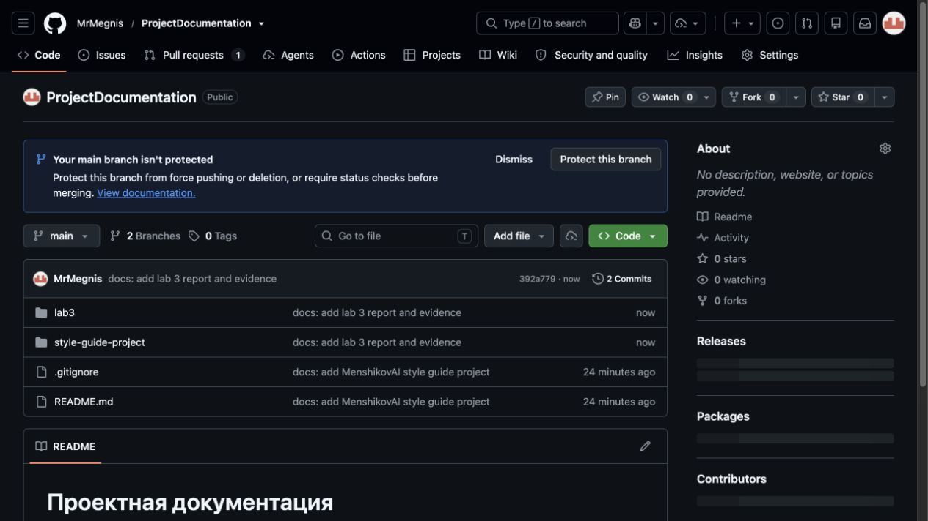
Рисунок 1 – Репозиторий ProjectDocumentation на GitHub

7 Настройка MkDocs
В каталоге style-guide-project/ созданы requirements.txt и mkdocs.yml. Установлена версия MkDocs 1.6.1. Конфигурация задаёт название сайта, тему Read the Docs, русскую локализацию и навигацию. Из этого каталога сайт проверен локально командами mkdocs build --strict и mkdocs serve; строгая сборка завершилась без предупреждений.
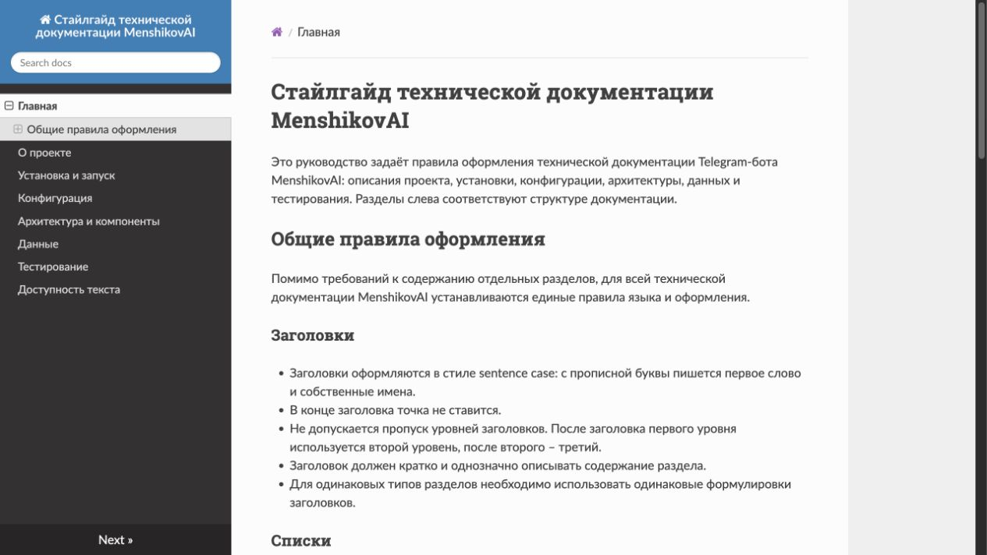
Рисунок 2 – Стайлгайд MenshikovAI, собранный с помощью MkDocs

8 Создание и заполнение разделов руководства
На основе структуры, разработанной в пункте 4.3, в каталоге style-guide-project/docs/ созданы отдельные Markdown-файлы для каждого раздела стайлгайда. Структура файлов повторяет структуру технической документации MenshikovAI, что позволяет напрямую сопоставлять каждый тип документации с правилами его оформления.
В репозитории были созданы следующие разделы:
– index.md – общая информация о стайлгайде, его назначении и области применения;
– about-project.md – правила оформления раздела «О проекте»;
– installation.md – правила описания установки и запуска;
– configuration.md – правила документирования конфигурации;
– architecture.md – правила описания архитектуры и компонентов;
– data.md – правила оформления информации о данных и датасетах;
– testing.md – правила документирования тестирования.
Содержимое файлов было сформировано на основе правил, разработанных в пункте 4.4. Таким образом, структура стайлгайда в MkDocs полностью соответствует структуре, принятой для технической документации MenshikovAI. Каждый раздел руководства содержит требования к содержанию, последовательности изложения и оформлению соответствующей части документации.
Навигация между разделами задаётся централизованно в файле style-guide-project/mkdocs.yml. В нём определён порядок отображения страниц на сайте руководства по стилю. Изменение структуры или порядка разделов выполняется в одном месте без ручного редактирования каждой страницы.
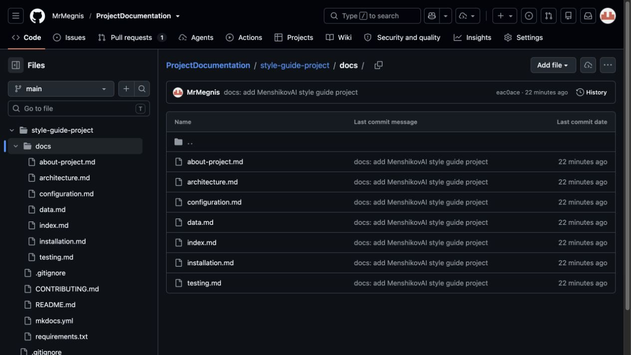
Рисунок 3 – Структура разделов стайлгайда в каталоге style-guide-project/docs/
После настройки структуры был выполнен локальный запуск MkDocs. Все подготовленные разделы отображаются в общей навигации сайта и доступны как отдельные страницы руководства по стилю.
Рисунок 4 – Навигация по разделам стайлгайда на локальном сайте MkDocs

9 Настройка линтинга

10 Настройка CI/CD

11 Работа с ветками и Pull Request

11.1 Создание ветки для нового раздела
Для нового раздела создана ветка `codex/accessibility` от `main`. Изменения в этой ветке не затрагивают исходные страницы стайлгайда.
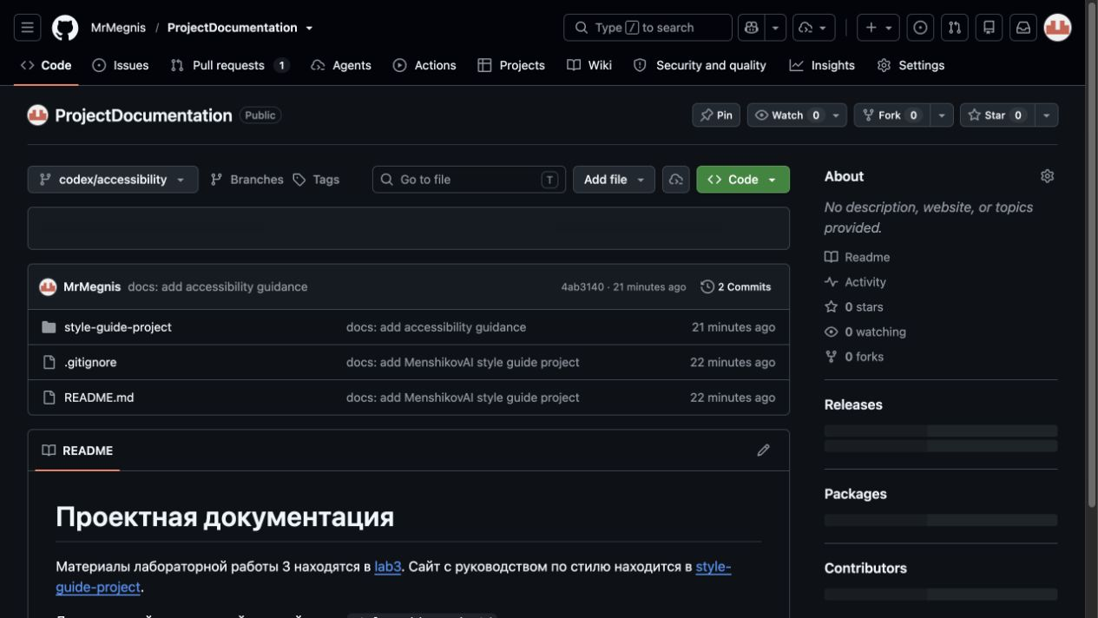
Рисунок 5 – Отдельная ветка для раздела доступности

11.2 Добавление правил доступности текста
В отдельной ветке добавлен файл style-guide-project/docs/accessibility.md с новым сквозным разделом «Доступность текста». Он применяется ко всей технической документации MenshikovAI. В раздел перенесены правила, подготовленные для пункта 11.2 задания.
В раздел включены следующие правила.

Заголовки
1) Не допускается пропуск уровней заголовков. После заголовка первого уровня используется второй уровень, после второго – третий.
2) Заголовок должен кратко и однозначно описывать содержание раздела.
3) Не следует использовать слишком общие заголовки, например «Разное», «Дополнительно» или «Информация», если из них невозможно понять содержание раздела.

Ссылки
1) Текст ссылки должен описывать назначение перехода.
2) Не допускаются формулировки «нажмите сюда», «по ссылке» или «здесь» без пояснения назначения ссылки.
3) Если ссылка ведет на внешний ресурс, из текста должно быть понятно, какая информация доступна по этому адресу.

Изображения
1) Изображение не должно быть единственным источником обязательной информации.
2) Для значимых изображений необходимо добавлять краткое текстовое описание.
3) Для изображений, размещаемых на сайте MkDocs, необходимо указывать альтернативный текст.
4) Если изображение содержит важный результат, основной вывод необходимо также кратко описать в тексте документа.

Таблицы и списки
1) Таблица используется только для сопоставимых данных.
2) Для последовательности действий используется нумерованный список.
3) Для независимых элементов используется маркированный список.
4) Не следует создавать слишком сложные таблицы с большим количеством вложенных данных, если ту же информацию можно представить несколькими отдельными блоками.
5) Заголовки столбцов таблицы должны однозначно описывать содержащиеся в них данные.

Ясность текста
1) Одно предложение должно передавать одну основную мысль.
2) Сокращение необходимо расшифровать при первом употреблении, если оно не является общеизвестным для целевой аудитории.
3) Необходимо избегать неопределенных формулировок, таких как «как обычно», «при необходимости», «если все хорошо» и «стандартным способом».
4) Для одного объекта во всей документации следует использовать одно и то же название.
5) Инструкции необходимо формулировать через конкретное действие, например «Установите зависимости», «Запустите модуль», «Добавьте файл».
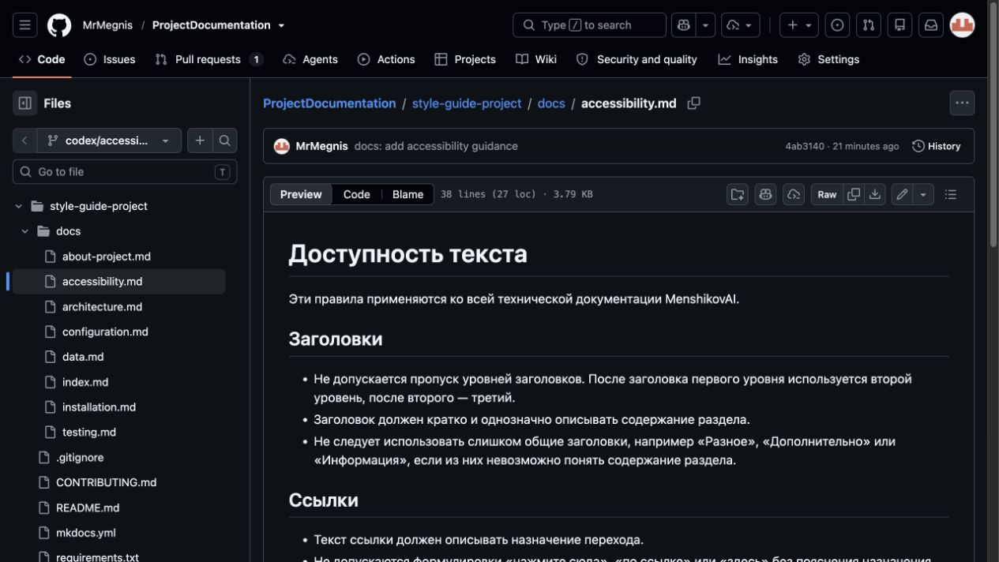
Рисунок 6 – Файл accessibility.md в отдельной ветке

11.3 Обновление навигации MkDocs
Файл accessibility.md включён в nav файла style-guide-project/mkdocs.yml отдельным пунктом «Доступность текста». Локальная строгая сборка MkDocs после изменения прошла успешно.
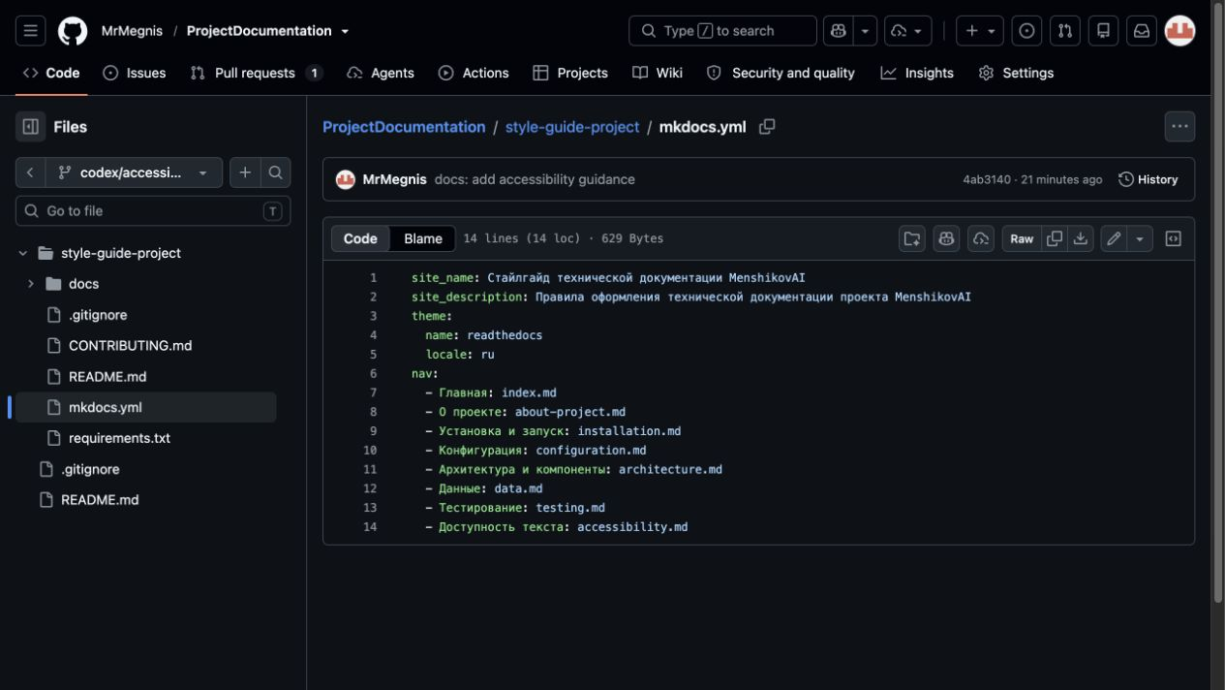
Рисунок 7 – Навигация MkDocs с разделом доступности

11.4 Коммит
Изменения зафиксированы коммитом 4ab3140 с сообщением docs: add accessibility guidance в формате Conventional Commits.
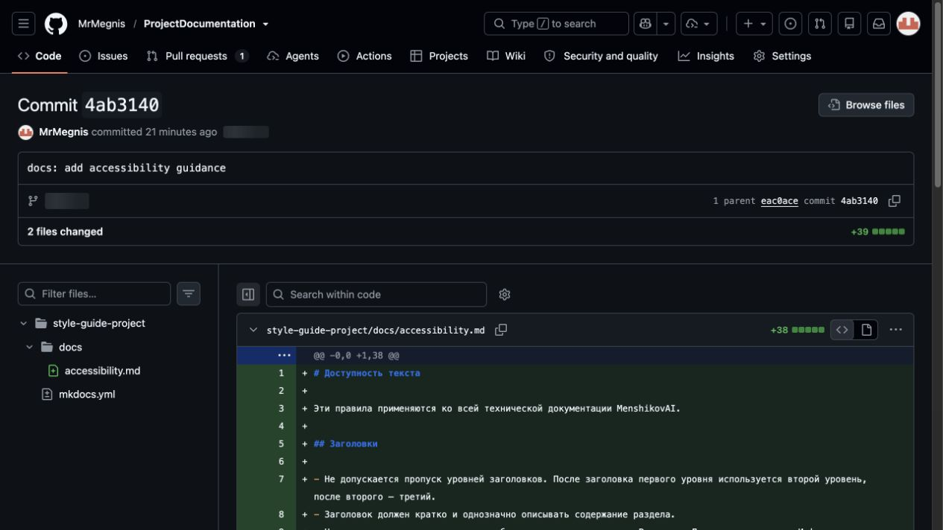
Рисунок 8 – Коммит с новым разделом и изменением mkdocs.yml

11.5 Создание Pull Request
Для ветки codex/accessibility открыт Pull Request № 1 «Добавить раздел «Доступность текста»»: https://github.com/MrMegnis/ProjectDocumentation/pull/1. В нём изменены только style-guide-project/docs/accessibility.md и style-guide-project/mkdocs.yml. Ревью запрошено у AnastasyaDedkova.
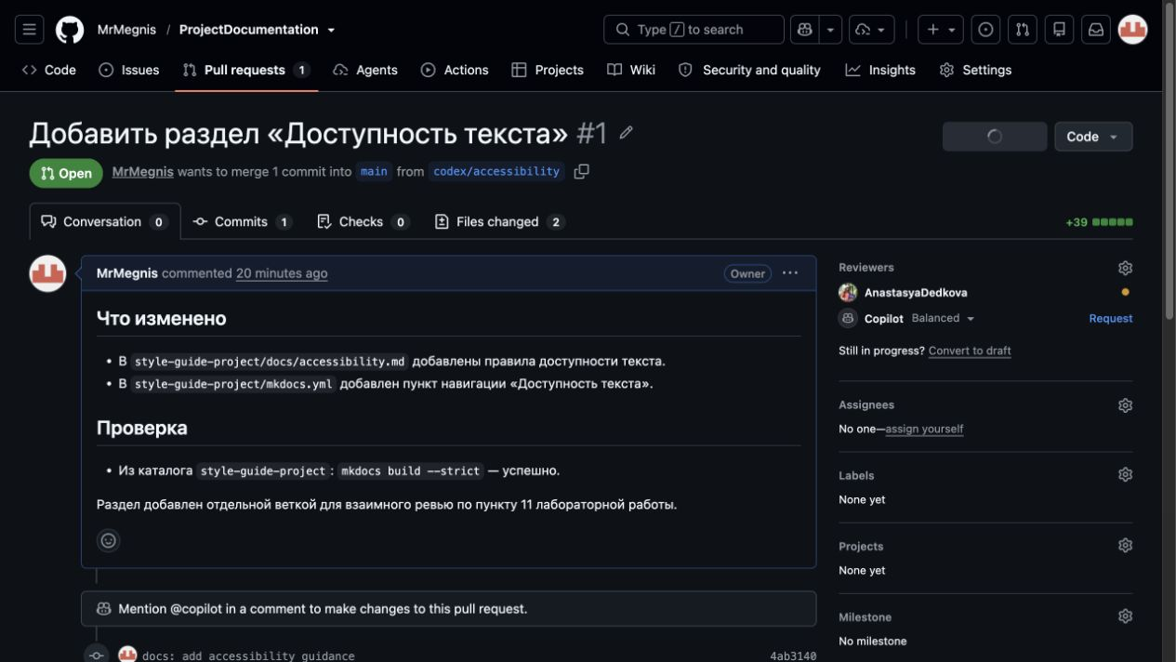
Рисунок 9 – Pull Request для раздела доступности

11.6–11.7 Обмен ревью
Ссылка на Pull Request партнёра и три комментария к нему будут добавлены после публикации его изменений и проведения взаимного ревью. Ревью собственного Pull Request запрошено у AnastasyaDedkova.

11.8 Внесение исправлений
Повторный коммит будет сделан после получения и обработки замечаний к Pull Request № 1.

11.9 Слияние в main
Слияние в `main` выполняется после одобрения Pull Request.

11.10 Проверка автоматической публикации
После слияния необходимо проверить обновление опубликованного сайта. Эта проверка зависит от настройки автоматической публикации в пункте 10.

12 Документирование процесса
В каталоге style-guide-project/ создан файл CONTRIBUTING.md. В нём описано, как предложить изменение, какие типы Conventional Commits используются, как проходит ревью, как запустить локальную сборку и как добавить новый раздел. Порядок сопровождения стайлгайда зафиксирован внутри проекта и доступен всем участникам.
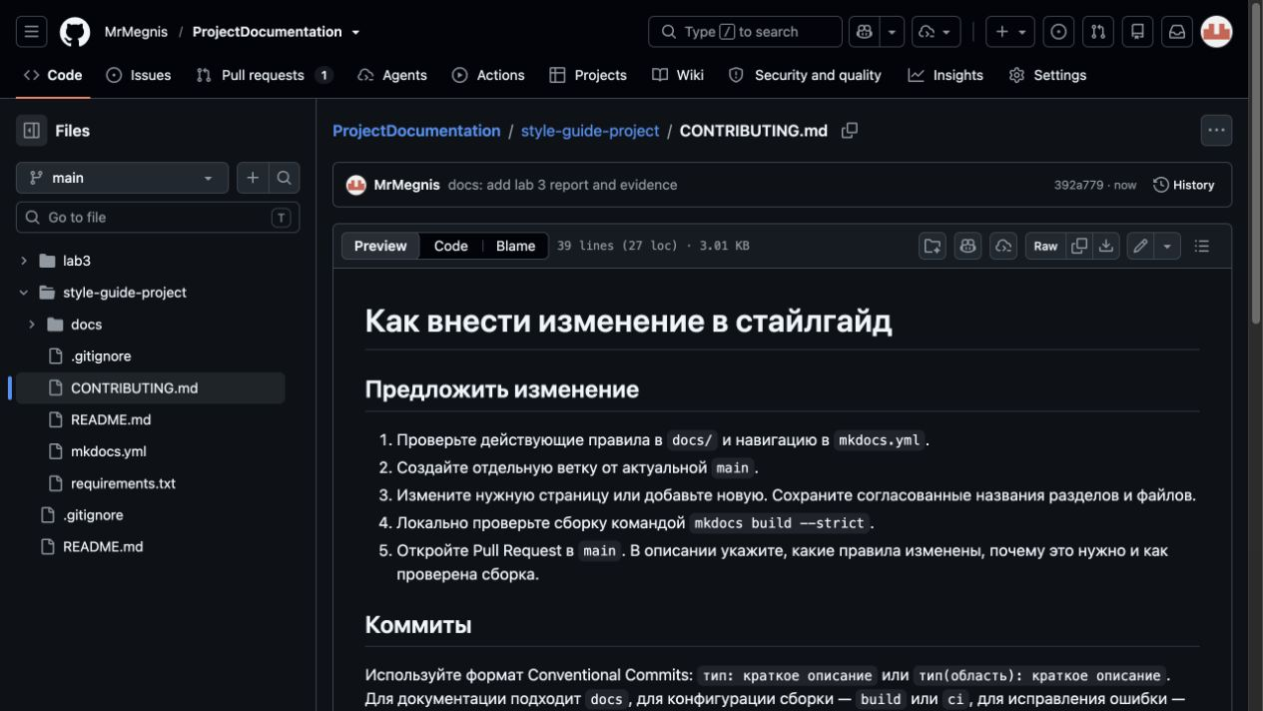
Рисунок 10 – Файл style-guide-project/CONTRIBUTING.md в репозитории
ВЫВОД
В ходе лабораторной работы был разработан стайлгайд для технической документации Telegram-бота MenshikovAI. Его структура совпадает со структурой самой документации: «О проекте», «Установка и запуск», «Конфигурация», «Архитектура и компоненты», «Данные» и «Тестирование». Для каждого раздела зафиксировано, какие сведения в него включать и как их оформлять. Пользовательская документация в область применения не включалась.
Стайлгайд оформлен как Docs as Code-проект на MkDocs. Созданы семь страниц руководства, `CONTRIBUTING.md` и отдельный Pull Request для раздела доступности. Локальная строгая сборка MkDocs завершилась успешно. Результаты линтинга, CI/CD, взаимного ревью, слияния и автоматической публикации следует внести после выполнения соответствующих этапов.
Репозиторий и Pull Request доступны по ссылкам в пунктах 6 и 11. Подтверждения созданных файлов, навигации сайта, ветки и первого коммита приведены на рисунках. Результаты обмена ревью, повторного коммита, слияния и опубликованного сайта дополняются после их фактического выполнения.
СПИСОК ИСПОЛЬЗОВАННЫХ ИСТОЧНИКОВ
1. Google Developer Documentation Style Guide : [сайт]. – URL: https://developers.google.com/style/ (дата обращения: 11.10.2026).
2. Microsoft Writing Style Guide : [сайт]. – URL: https://learn.microsoft.com/en-us/style-guide/ (дата обращения: 11.10.2026).
3. Google Developer Documentation Style Guide. Highlights : [сайт]. – URL: https://developers.google.com/style/highlights (дата обращения: 11.10.2026).
4. Microsoft Writing Style Guide. Word choice : [сайт]. – URL: https://learn.microsoft.com/en-us/style-guide/word-choice/ (дата обращения: 11.10.2026).

